淡江時報 第 803 期
狂歡集錦
學生新聞
慶祝淡江大60週年校慶
2010/11/15


攝影／林奕宏、黃乙軒、黃立欣、區迪恆、何恭偉、徐浩慈、梁琮閔、湯琮詰、王家宜

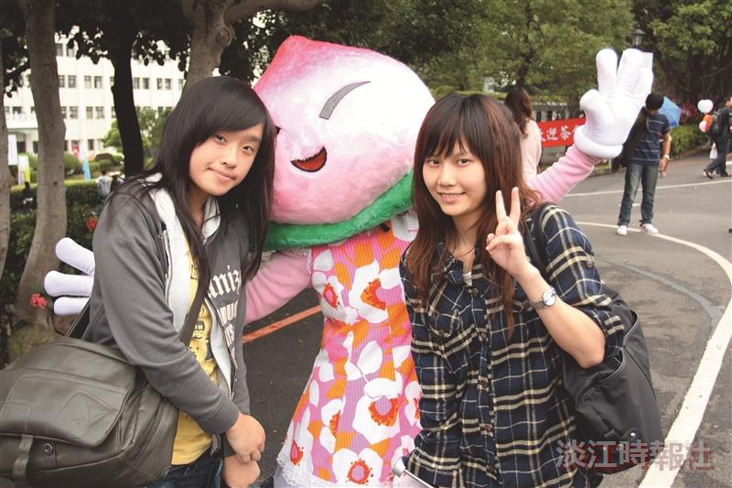
同學們開心與壽桃人合照。

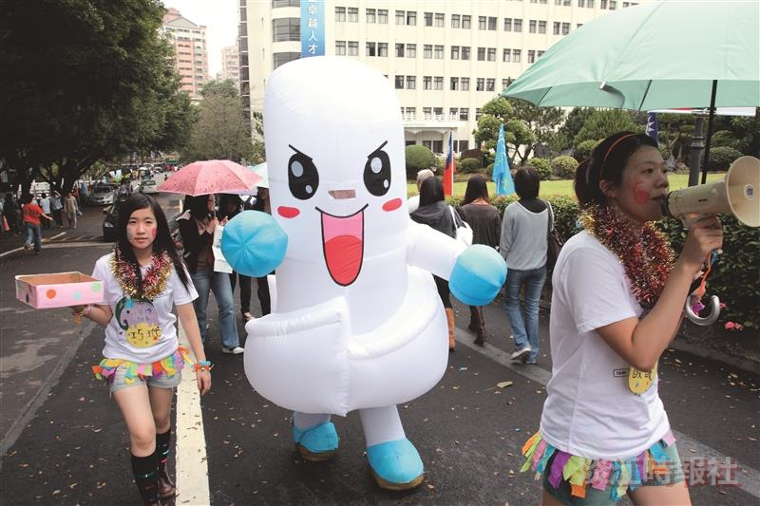
蛋捲節吉祥物「蛋蛋」歡樂遊街。

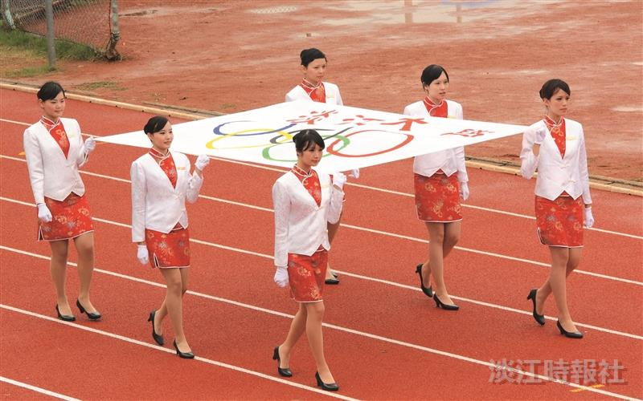
親善大使舉著大會會旗進場。

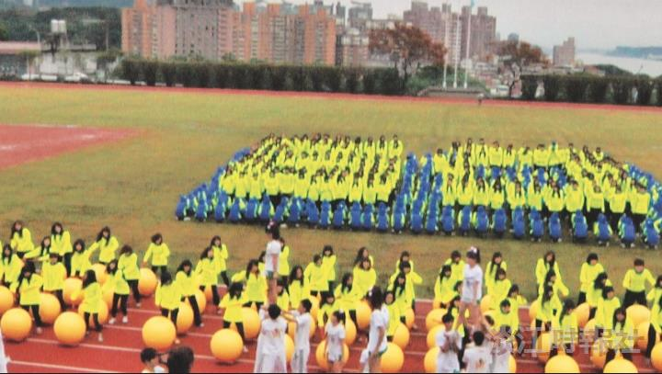
660位學生穿著海豚裝，排成「60」的字樣，場面壯觀。

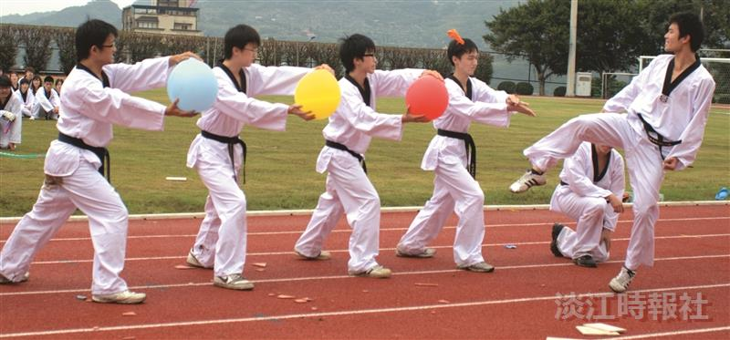
跆拳道擊破氣球表演，令人驚呼連連。

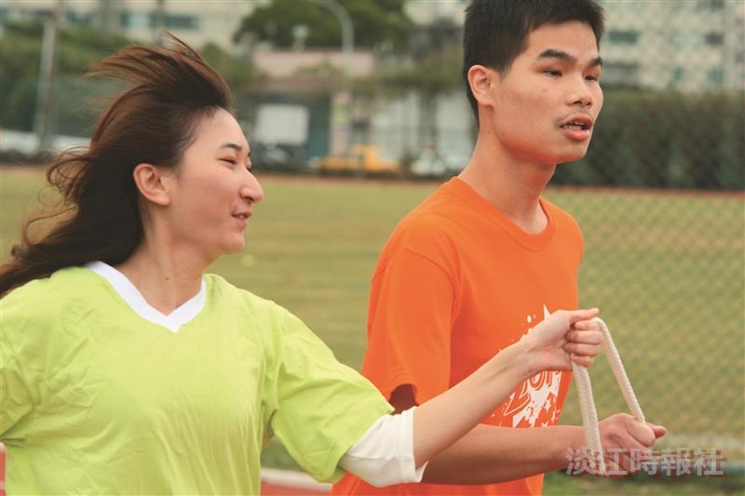
盲生跑走競賽，視障生與帶引人好默契！

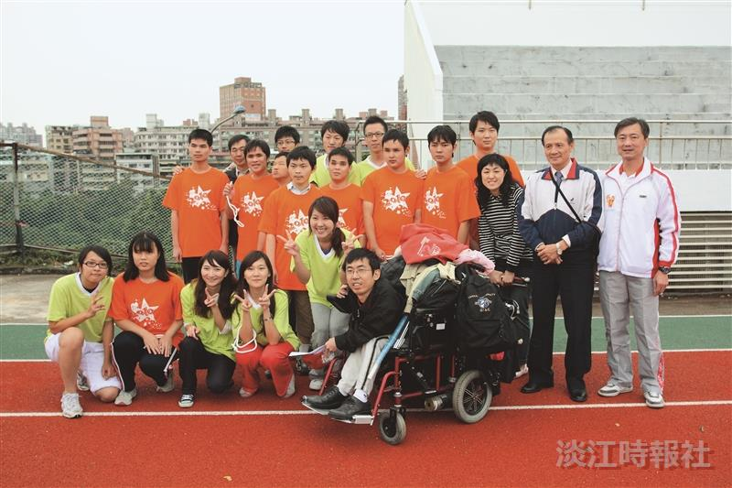
跑完盲生跑走競賽，大家歡樂合照，為校慶運動會初體驗留念！

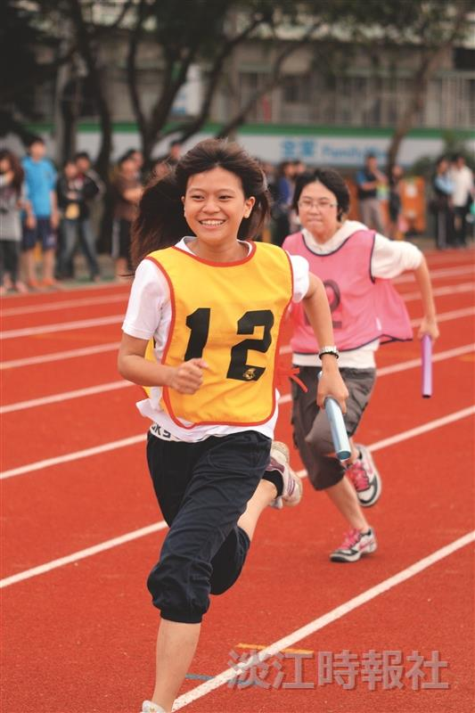
跑在前頭的參賽者，眼看勝利在握，喜不自勝。

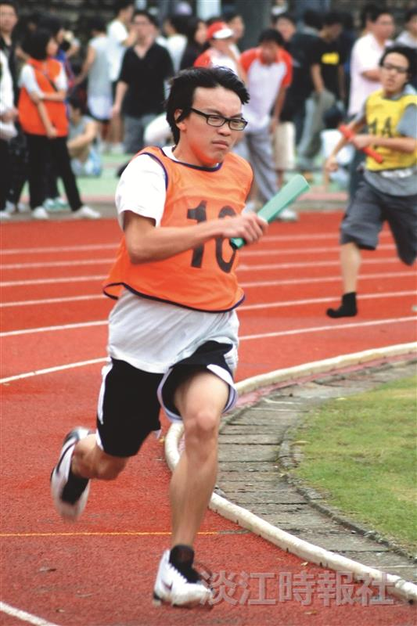
嗯！翻新的操場跑道，跑起來有順唷～

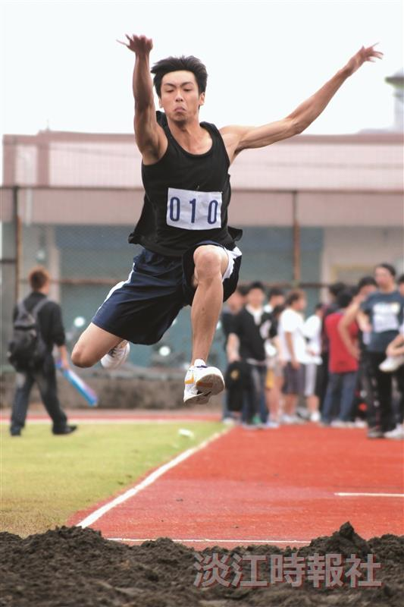
跳遠競賽選手展翅高飛。

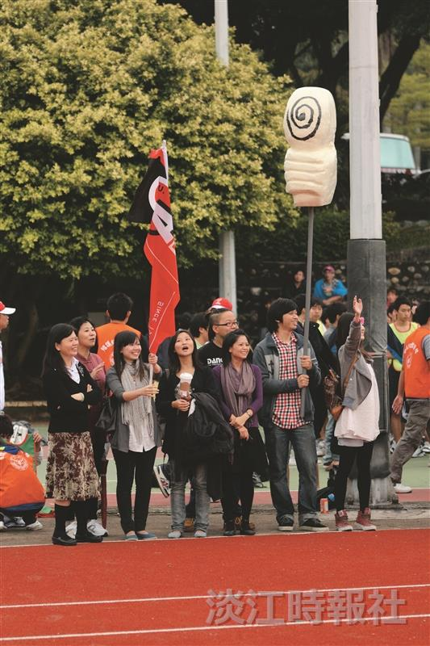
建築系同學製作大型拇指道具為參賽同學加油，超吸睛。

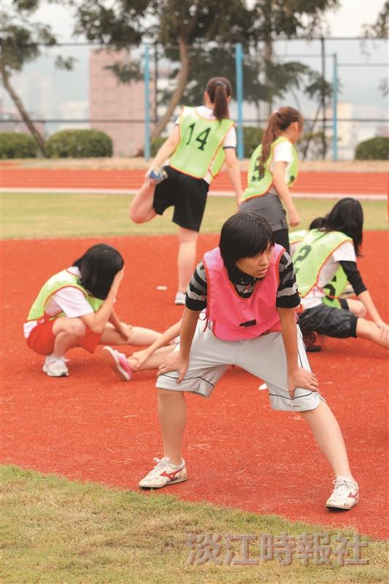
各個參賽者積極暖身，準備要拚了！

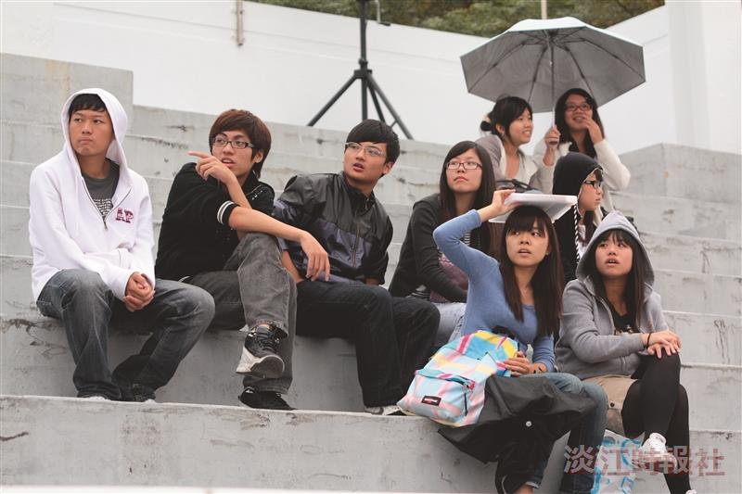
同學們冒雨也要觀賽。

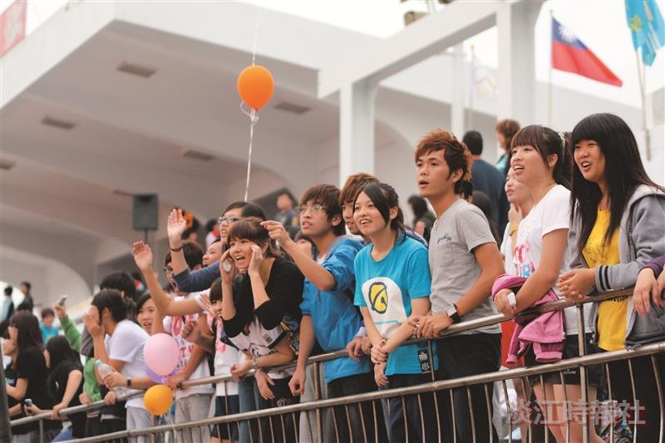
運動賽激烈進行，觀賽的同學神情緊張。

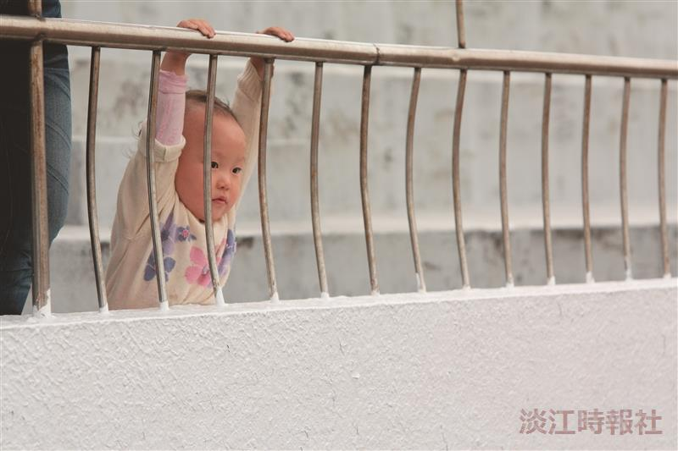
我也想參加強！

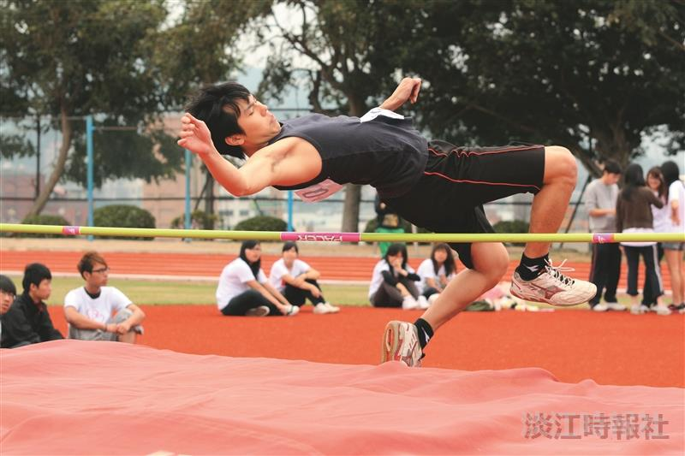
天哪！我的腿好像太長了！

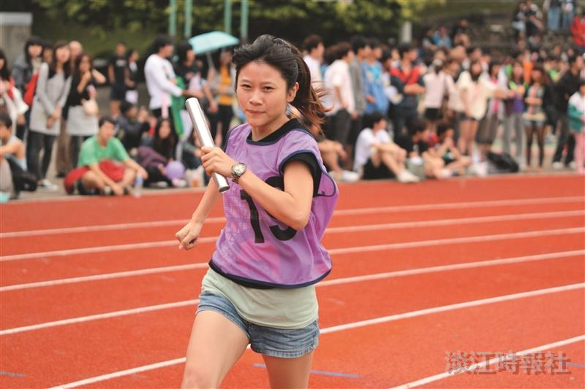
拿相機的，別擋在前面啦！

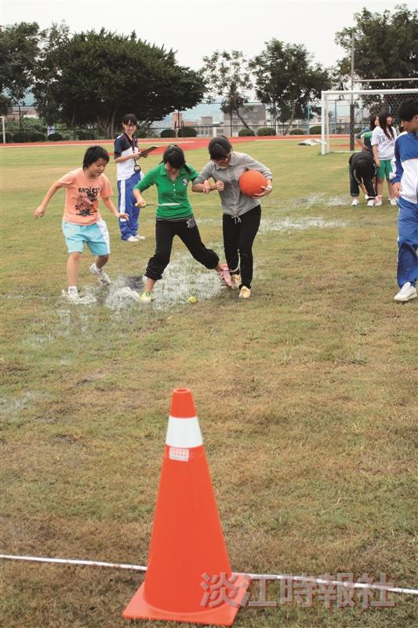
天哪！我新買的鞋泡湯了！

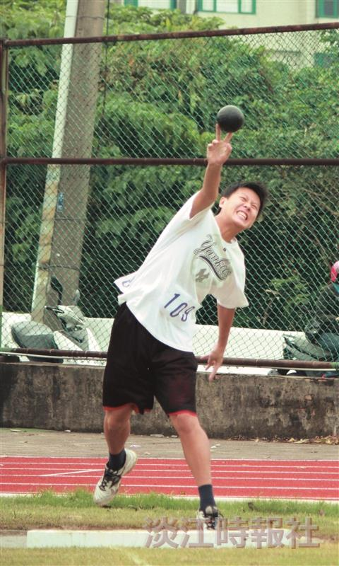
丟鉛球也不忘比YA！

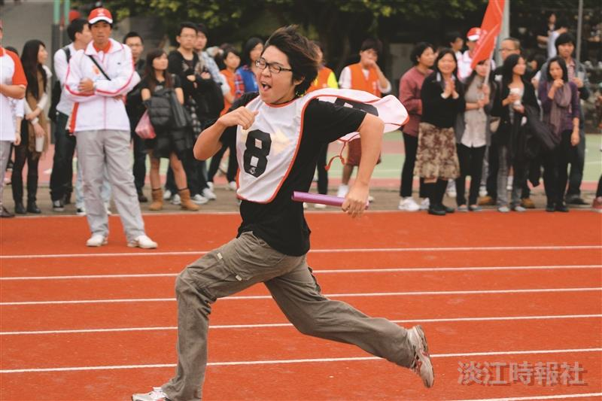
衝啊!看我身輕如燕，連背心都飛起來啦！

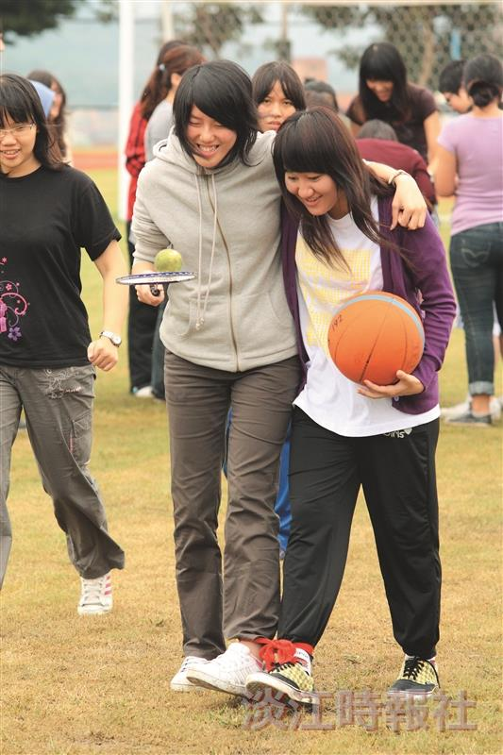
嘿嘿!我們默契超好的!

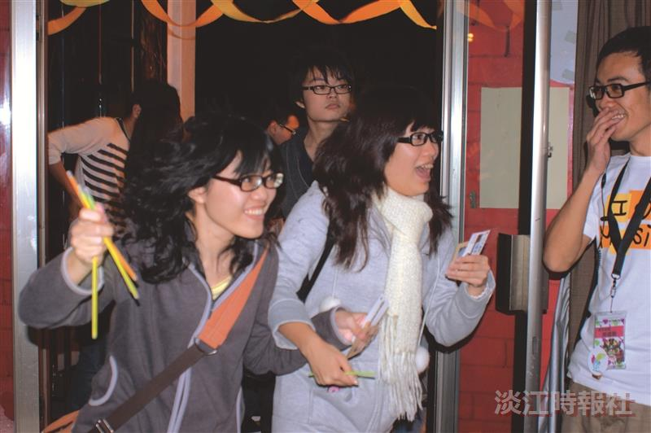
同學衝進演唱會現場。

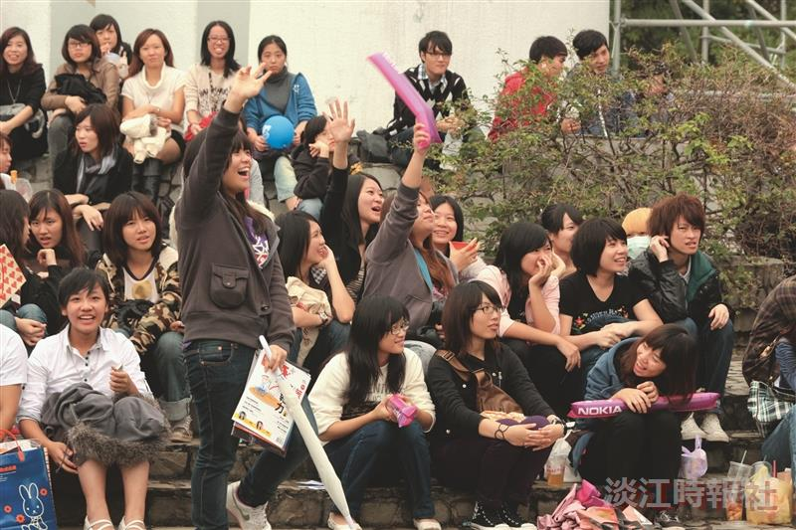
同學們為參加「卡拉吧！蛋捲」歌唱決賽的朋友加油。


學術副校長虞國興（右）的歌聲不輸歌星耶！

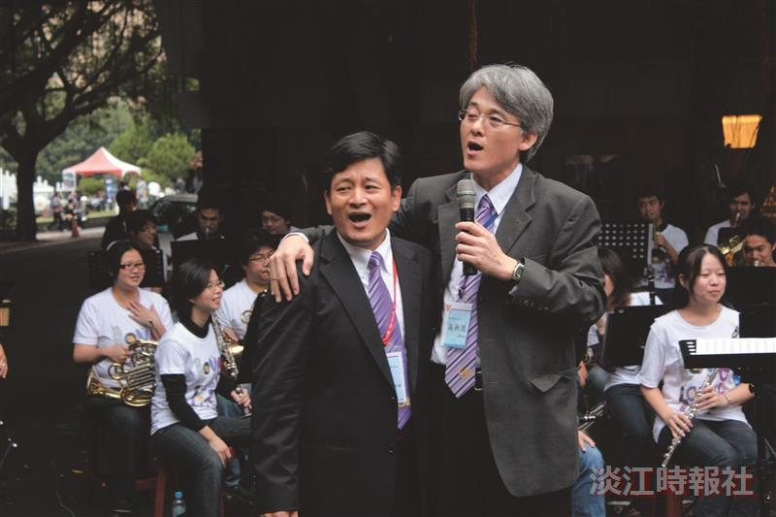
行政副校長高柏園（右）和校友處主任彭春陽高聲合唱本校校歌。

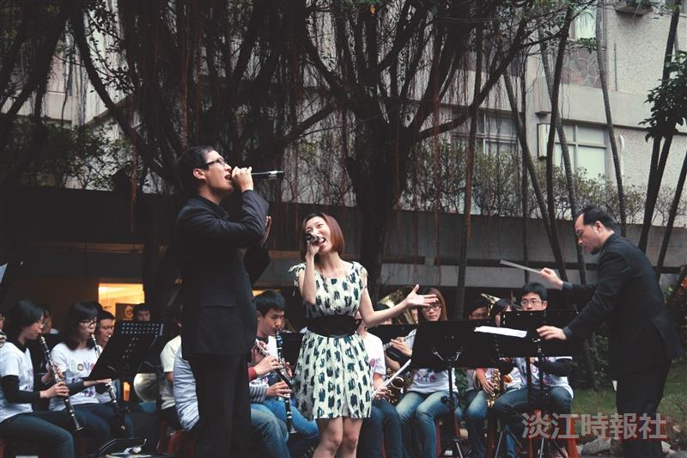
大學慶典「三校桃李展現爵士風華」邀請本校土木系校友李舒程、英文系校友曾琪晶演唱《美女與野獸》主題曲＜Beauty and the beast＞。

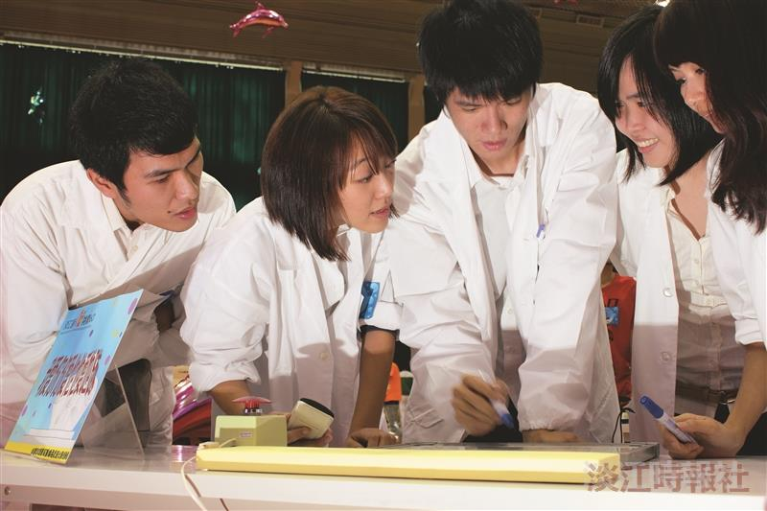
看我們穿醫生服，就知道我們智商有多高了吧！

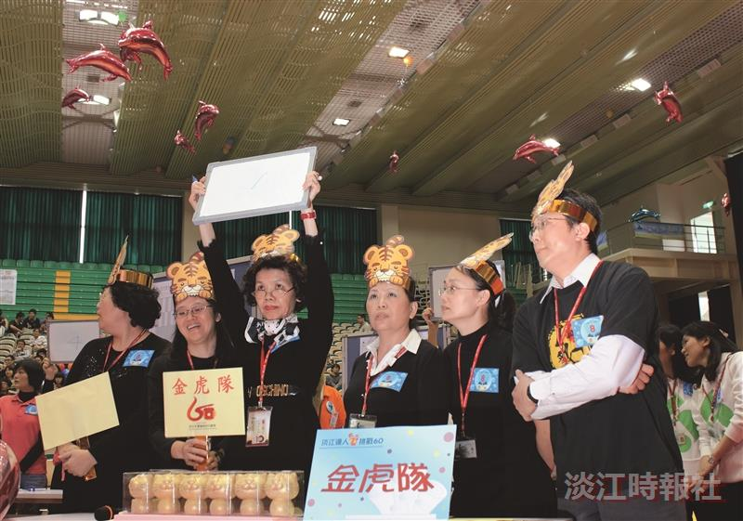
「淡江達人、挑戰60」－智多星爭霸賽參賽者「金虎隊」，戴上可愛道具帽，氣勢十足。

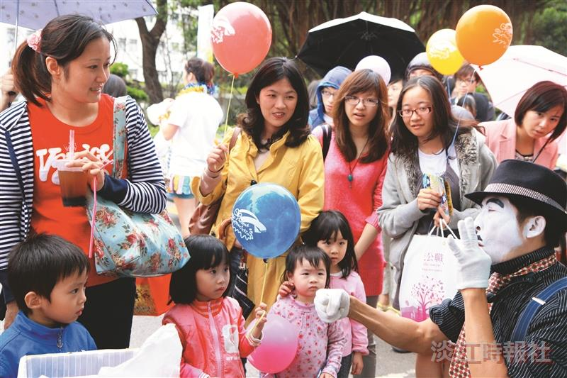
街頭藝人的默劇表演，讓觀眾目不轉睛。

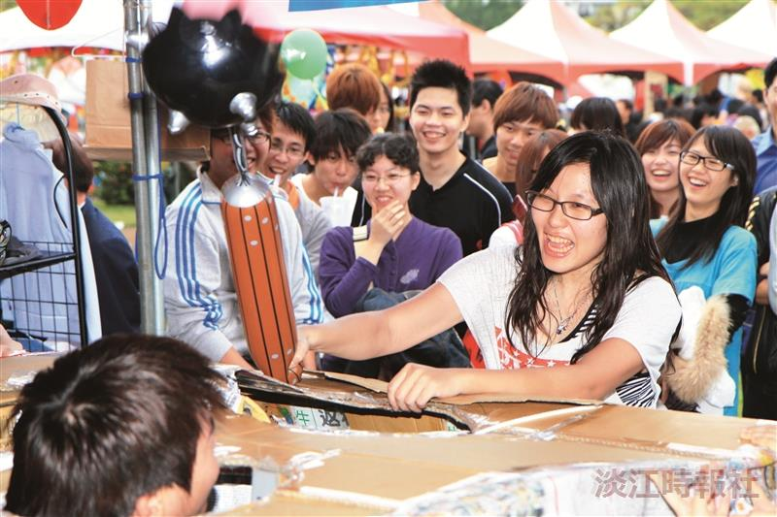
「蛋捲玩國」的打地鼠遊戲，讓同學樂陶陶。

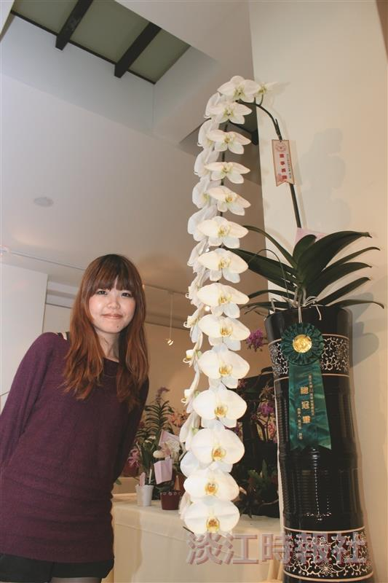
同學爭相與獲得董事長獎的蘭花合照。

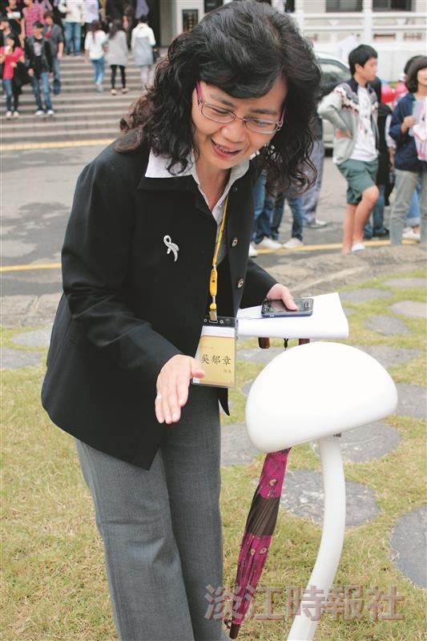
會計一組組長吳郁章開心體驗「無線感測真菌人文樹道」。

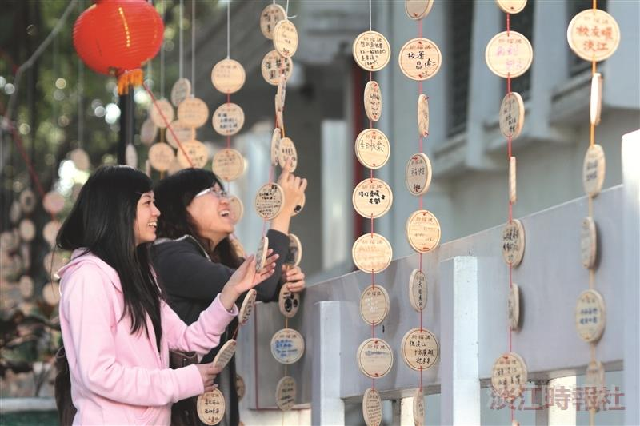
文學館旁掛滿祈福牌，讓路過的學生不禁好奇觀看。

